关于凤凰金融网贷平台受难者的联名举报信

领导好！

我是凤凰金融理财平台7万余出借人之一。最近，凤凰金融理财平台违背国家政策、逾期不还出借人本息以及投诉无门等问题引起了7万余出借人的集体恐慌，涉及金额高达98亿元。真诚恳请政府部门介入调查，指导网贷机构制定良性退出方案，督促凤凰金融主动偿还出借人本息，积极承担应有的责任。

1. 被举报人
2. **凤凰金融理财平台**。

该平台所属公司名称：凤凰智信信息技术（海口）有限公司，

注册地：海南省海口市龙华区滨海大道32号复兴城互联网创新创业园E区4层

变更前所属企业名称：北京凤凰理理它信息技术有限公司

注册地：北京市朝阳区紫月路18号院18号楼

1. **凤凰卫视。**

二、事由及证据

1、关于凤凰金融理财平台

（1）、2020年9月11日凤凰金融理财平台在没有公开发布任何公告、披露任何真实信息的情况下突然下架其理财产品《凤储计划》、《凤盈计划》，同时停止了几乎所有理财产品的回款。

（2）、2020年7、8月份直至停标前，该平台还大张旗鼓的发放大额红包（金额之大是以往从未有过的）、京东E卡等措施吸引出借人投资；甚至在9月7日已向海南金融监管局报备决定停止网贷，还在短信推广红包恶意诱骗出借人继续入坑，在9月7--10日大肆发标。

（3）、《凤储计划》合同被平台隐匿，凤凰金融APP已无法查看。客服敷衍：统一回复，系统在做升级导致合同看不到；无法回款是因为债务人不按时还款，在极力催收，具体回款要看债务人，时间不确定；也在积极和第三方担保机构沟通启动代偿事宜。

（4）、凤凰金融先后更改新版本，删除“凤凰卫视旗下”字样，极力撇清与凤凰卫视关系。

（5）、凤凰金融APP平台9月30日出具的声明无实质性意义，还是未能明确出借人的逾期本息何时归还。时至今日一月有余该平台任然无任何措施保障出借人权益。

2、关于凤凰卫视

凤凰卫视授权凤凰金融使用凤凰卫视商标及LOGO，并在APP和网页显著位置标明是凤凰卫视旗下平台，多名知名主持人为凤凰金融宣传广告，且凤凰卫视并持有凤凰金融11.37%的股权，我们看到有凤凰卫视信用背书才在凤凰金融理财平台出借资金，无论凤凰卫视作为其宣传平台还是其股东都应承担其相应责任。

1. 相关证据

**证据一、7、8、9月份采用大额红包、京东E卡、短信诱骗投资**

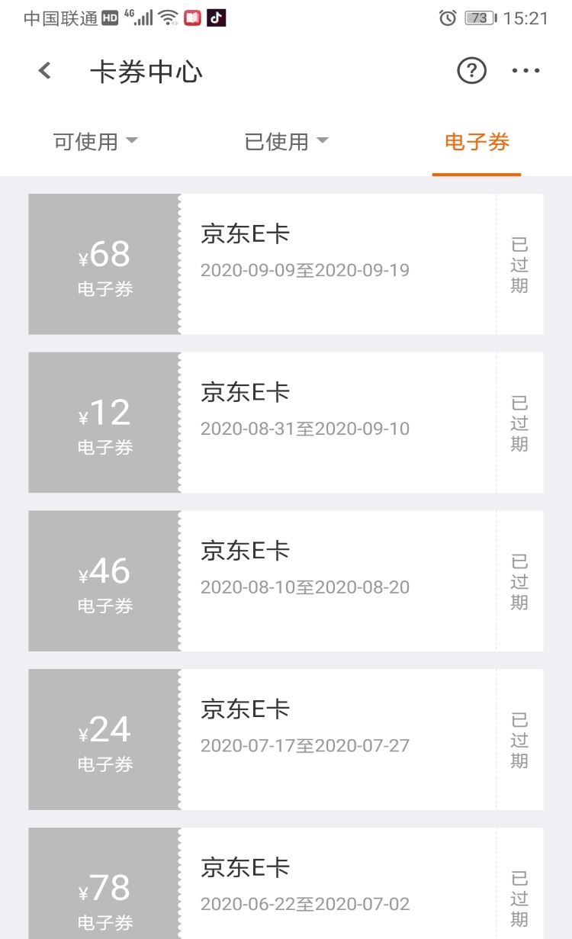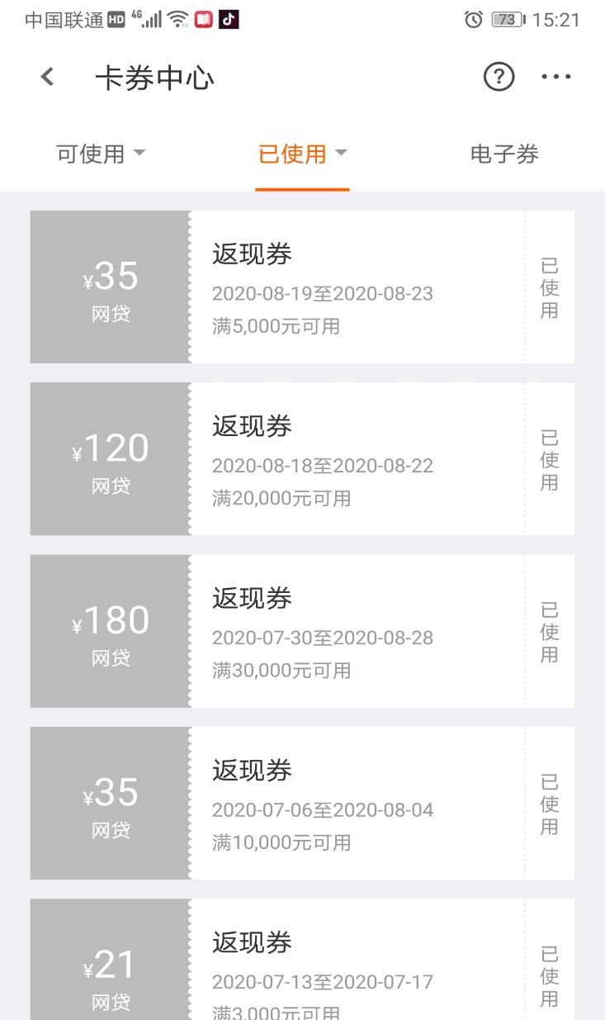 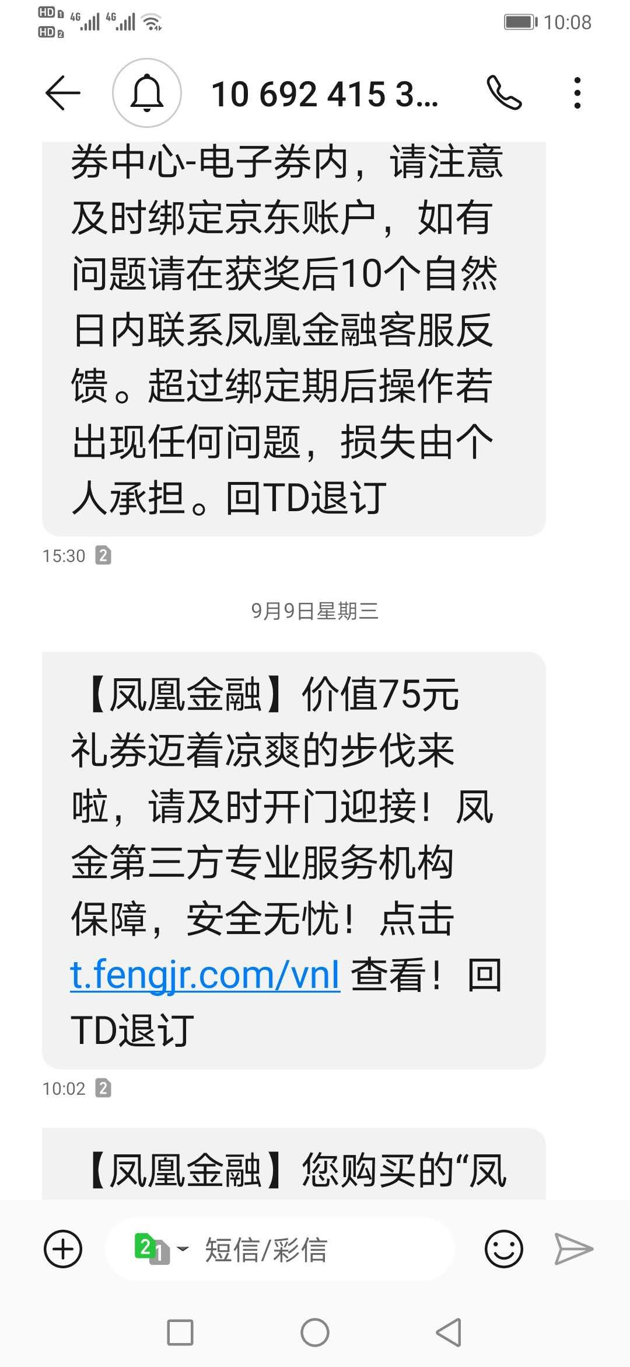

**证据二、质保计划形同虚设，夸大其词，面对出借人的逾期本息，并没有做到真正的代偿**

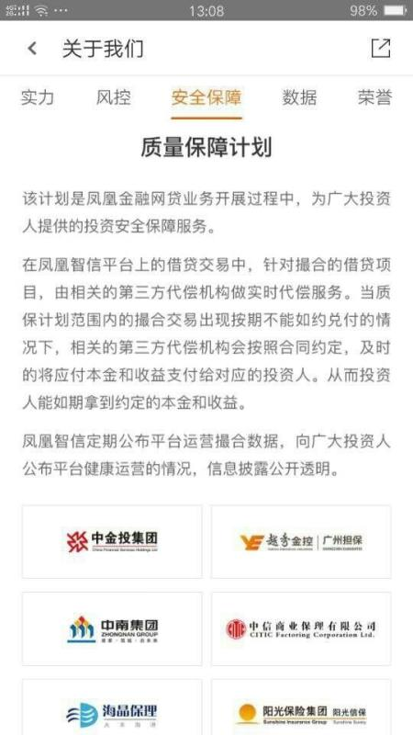 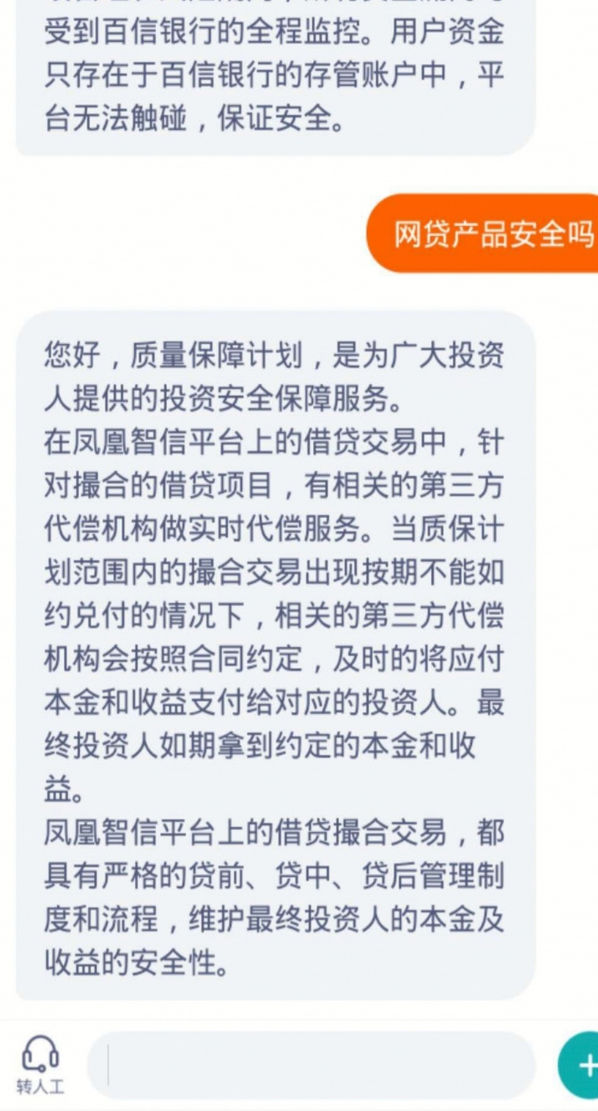

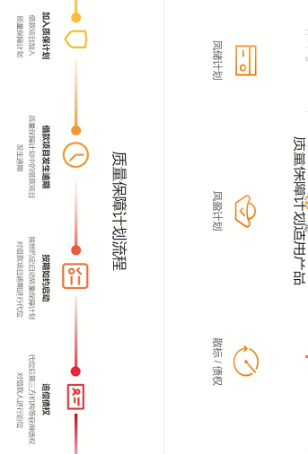

**证据三、风控工作不力，导致大量借款人逾期不还款，平台负有不可推卸的责任**

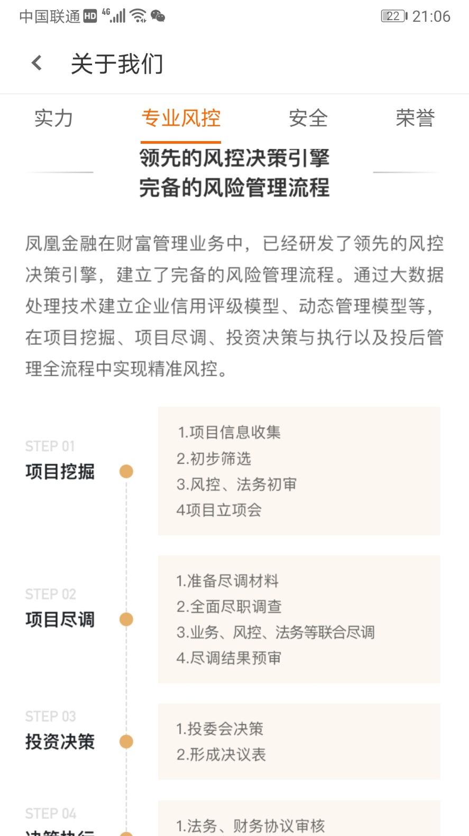 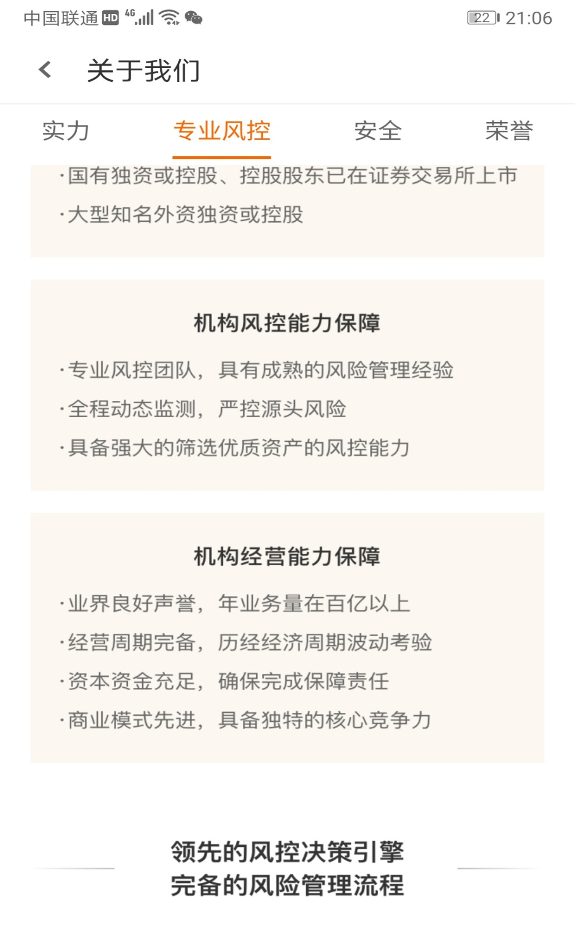

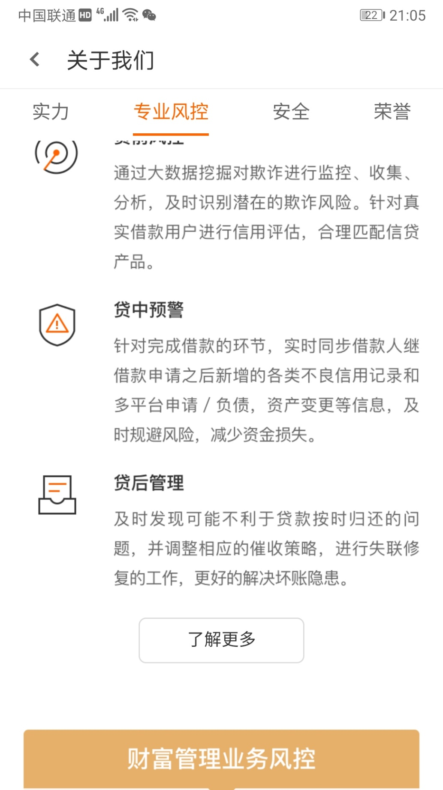

**证据四、逾期支付本息后，极力想撇清与凤凰卫视的关系，新版APP已去掉“凤凰卫视集团成员”**

 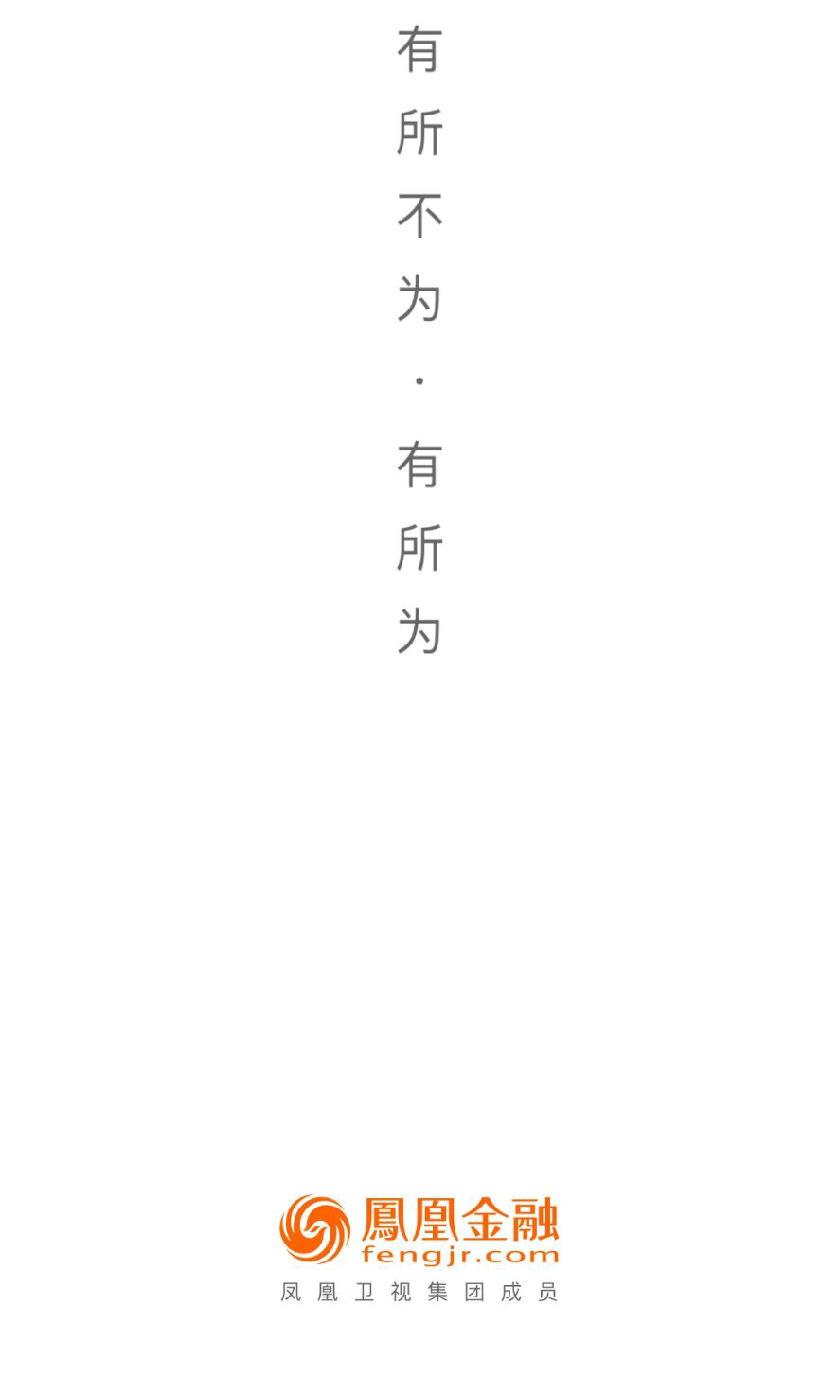

**证据五、凤凰金融与凤凰卫视的关系**

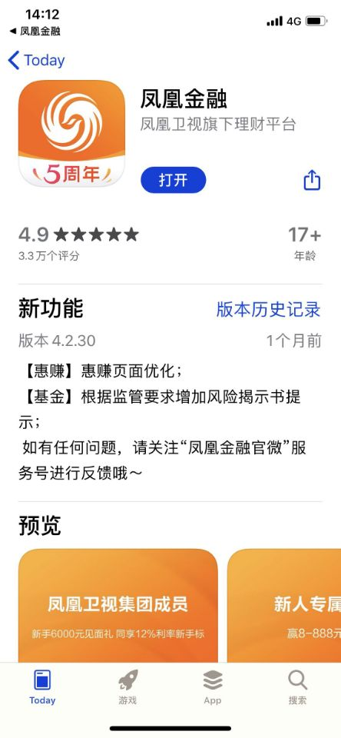 

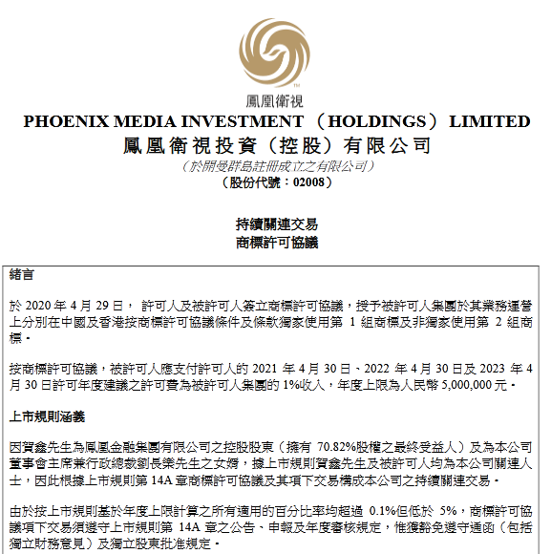

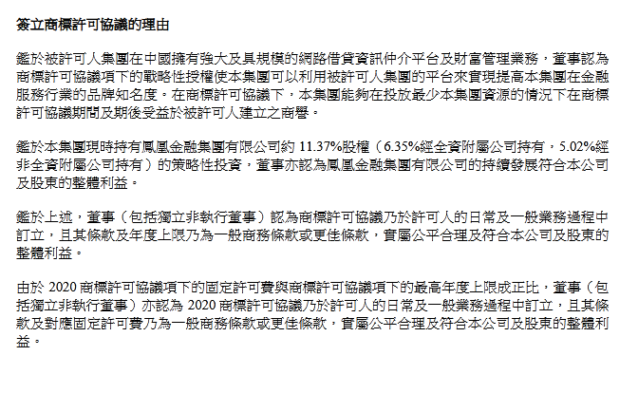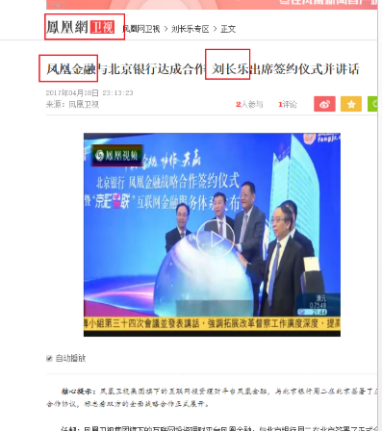 



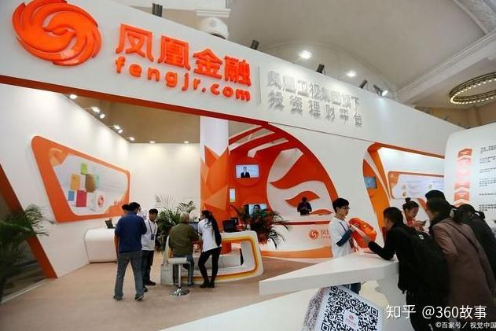



**证据六、作为头部理财平台，作为互联网金融协会成员，在出现大量逾期应还本息后，没有体现出一个大平台应有的担当**

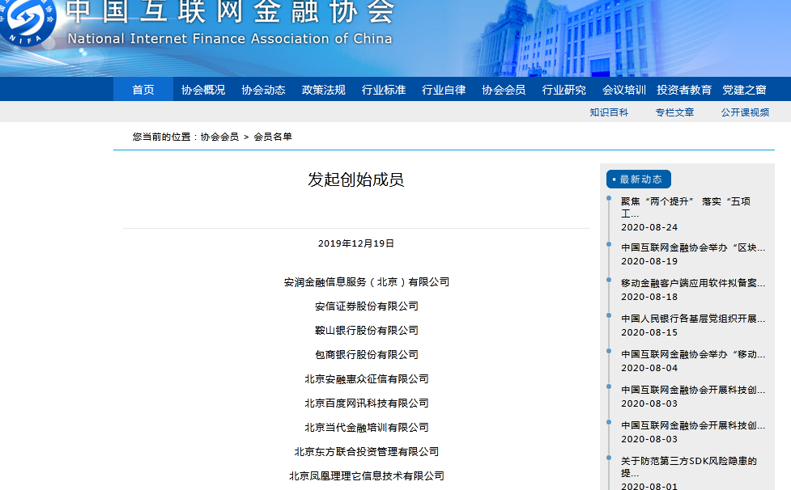

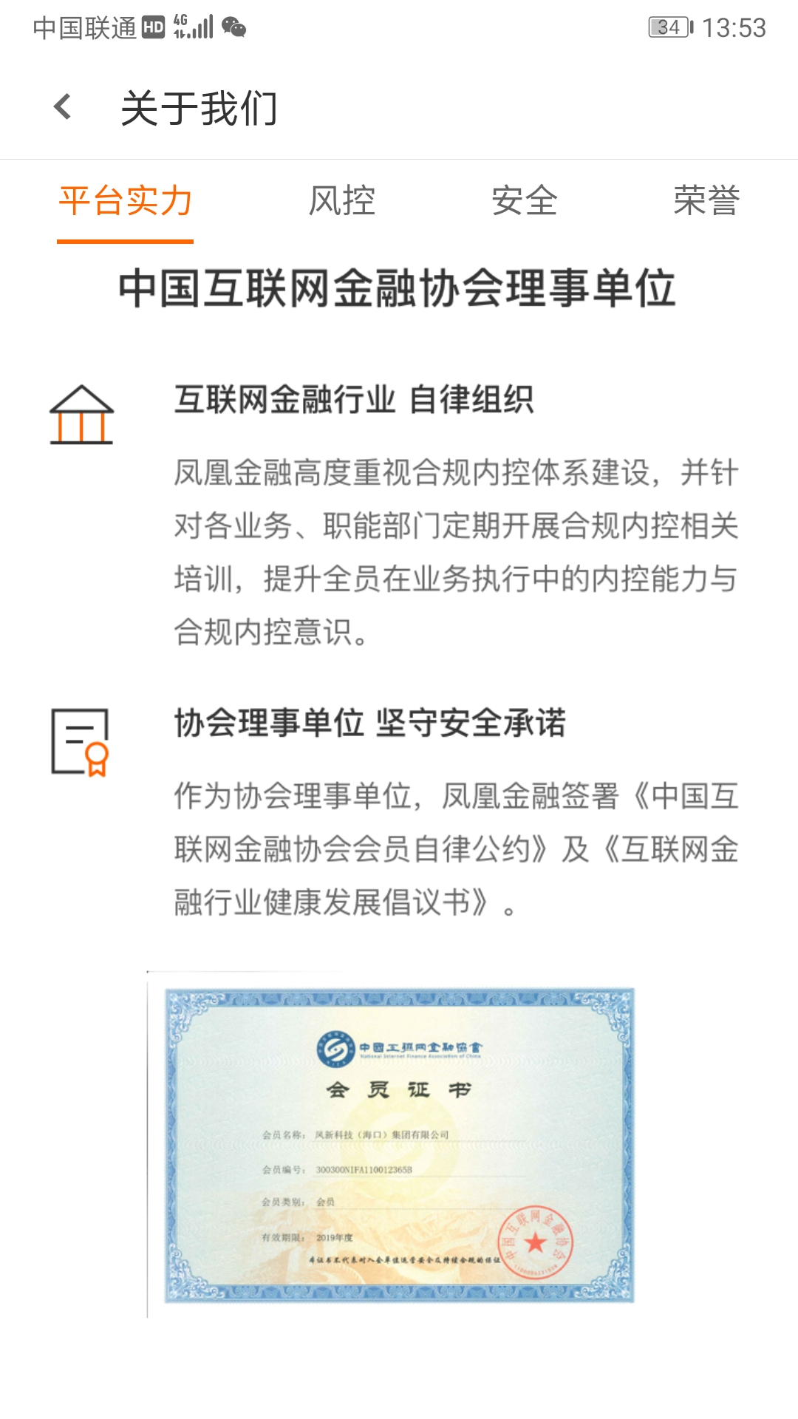

**三、出借人现状**

1、咨询客服、客服回答千篇一律，等待、继续等待……,直到借款人还钱才能支付。

2、到公司所在地北京朝阳来广营紫月路18号院18号楼，发现已人去楼空，大门紧锁。

3、到北京金融监管中心投诉，至今未收到回复。

4、打电话到海南省金融监管局，电话从未接通。

5、到北京朝阳经侦提交立案材料，被告知公司注册地是海口，不予受理，让去北京朝阳金融纠纷调解中心，北京朝阳金融纠纷调解中心同样以注册地在海口为由拒绝受理。

6、打电话给海口经侦，市公安局表示，2019年8月凤凰金融才搬到海口，基本未开展业务，受害人投资行为地在北京，建议找北京市公安局，拒绝受理。

7、受害人到凤凰金融海口办公室，高层领导均未露面，只有职级不高的接待人员答复，且回复毫无实际意义。

8、去北京凤凰卫视，却发现连大门都进不去。

9、受害人到各地派出所报案，均以需要有管辖权的经侦立案，然后发全国协查通告

10、微博、头条、百度等相关凤凰金融理财产品逾期支付本息的文章和评论大部分被删，似乎极力掩盖事实。

11、凤凰金融种种不负责的行为，迫使出借人被逼无奈走上艰难的维权之路。

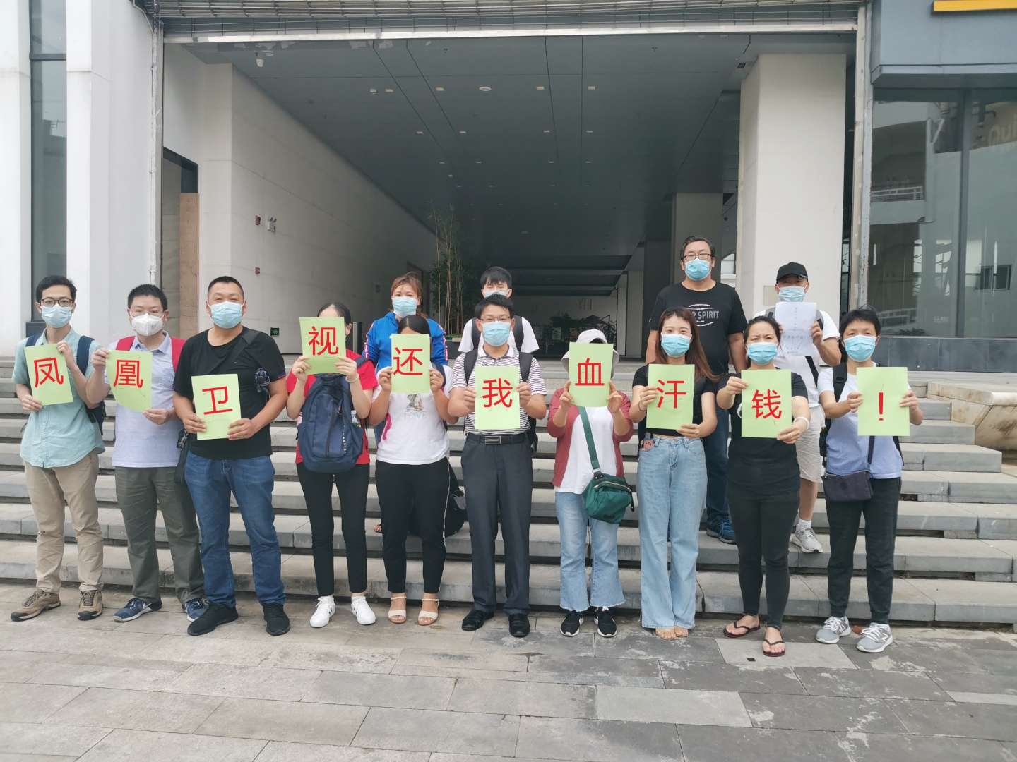

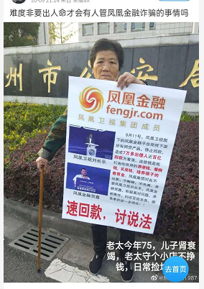



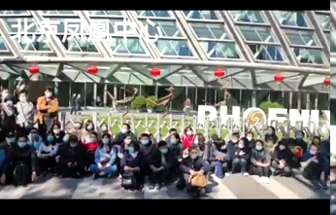

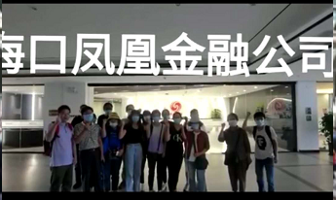

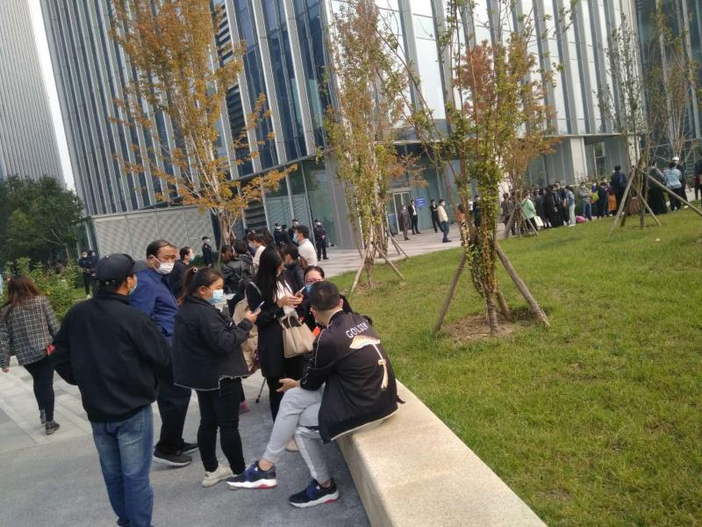

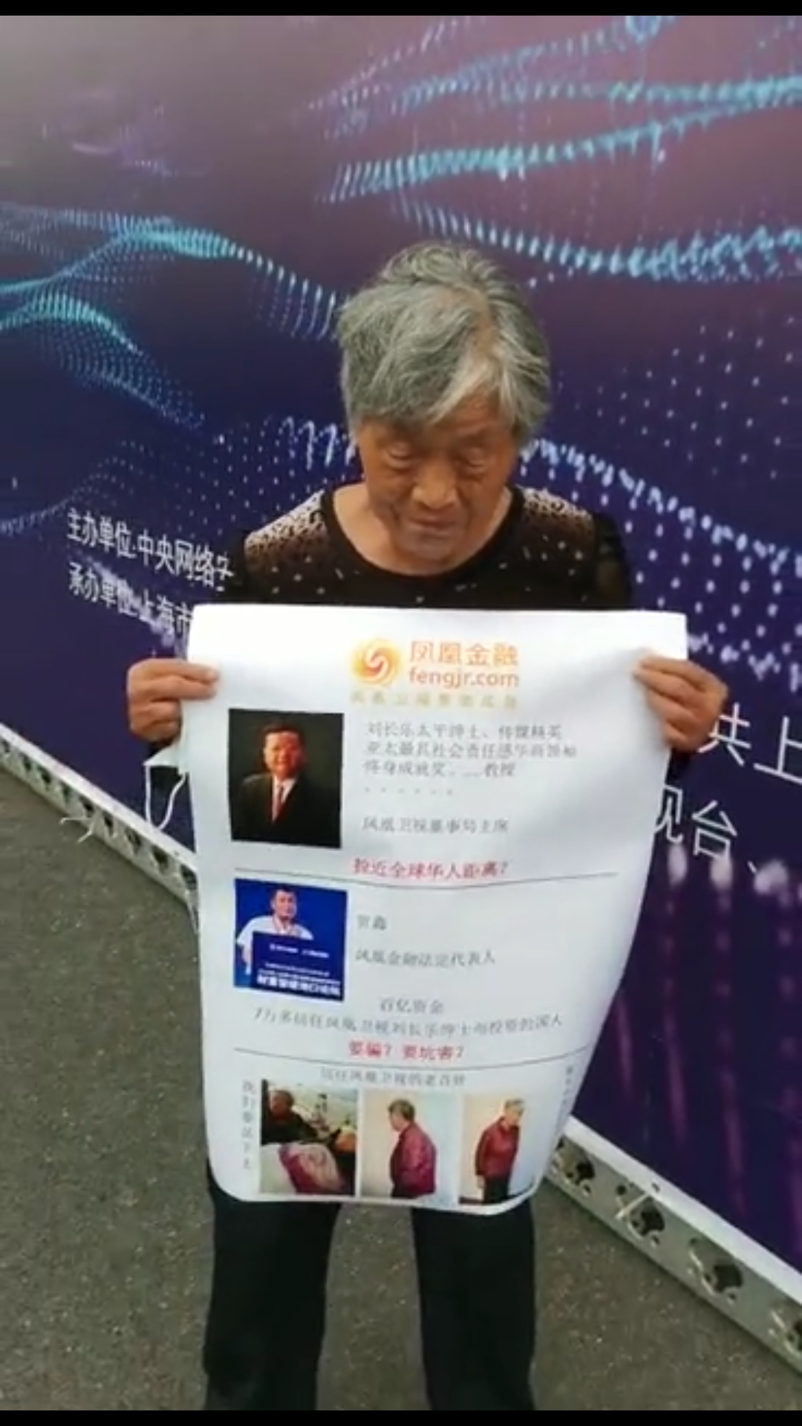

**四、凤凰金融涉嫌违法违规违约行径**

1、违反“三降”。违反互金整治办和网贷整治办函【2018】175号、【2019】83号对机构清退、转型的指导意见。凤凰金融在2020年初至9月11日平台业务全面中断前，在仍有大量逾期债权无法兑付的情况下，继续加大营销力度，平台大量发新标的，提高标的利息，引诱出借人继续出借，关闭提前转让，阻断出借人资金离场通道。凤凰金融对出借人资金使用与兑付预期，存在明显主观恶意，与三降、良退政策精神严重背离。

2、根据目前凤凰金融种种迹象，已经很明确的显示出凤凰金融理财平台与其他暴雷的平台如出一辙，平台领导不见面、不解释、不出具体方案、不提担保方的代偿质保，出借人收回本息遥遥无期。

3、刻意隐藏几十万份出借合同，剥夺出借人随时查询合同的知情权，并涉嫌单方面篡改合同内容或销毁其违法违规证据。且不符合《网络借贷机构业务活动管理办法》第9条(六)“妥善保管出借人与借款人的资料和交易信息，不得删除、篡改，不得非法买卖、泄露出借人与借款人的基本信息和交易信息”的规定。

4、从9.11后平台停止了几乎所有出借人的应还本息，客服回复借款人未还钱，难道几十万借款人同时选择同一天不还款吗？出借人有理由怀疑该平台截流借款人还款资金，私设资金池，或者杜撰虚假借款人转移资金。

5、违反平台公示的“质量质保计划”和四方签署的出借合同约定，合同约定的第三方担保形同虚设，未对出借人进行实时代偿，形成违约事实。

6、在未告知出借人的情况下，其官网和APP突然切断已经使用多年的债转/退出通道，恶意阻断出借人退出资金，形成违约事实。

7、自今年二月起，在借款逾期率上升，平台出现经营风险时未及时告知出借人，违反国家《网络借贷机构业务活动管理办法》第31条规定：“网络借贷信息中介机构应当及时在其官方网站显著位置披露本机构所撮合借贷项目等经营管理信息”。

8、凤凰金融在9月30号声明中，将借款逾期率上升，作为造成平台大面积逾约的重要因素之一，但其官网发布的2020年运营信息披露中，该公司今年1至7月份的月度运营数据为借款逾期笔数和逾期金额均为零，其行为涉嫌信息披露造假违法。

9、9月11日新标停止重大业务活动，未提前告知出借人，违反国家《网络借贷信息机构业务活动管理办法》第24条规定“网络借贷信息中介机构暂停、终止业务时应当至少提前10个工作日通过官方网站等有效渠道向出借人与借款人公告”。

**五、诉求**

**1、出借人投诉无门，两地行政部门（金融管理局、公安）相互推诿，请求上级政府部门指定北京行政部门为管辖部门。**

凤凰金融2014年8月成立，一直在北京办公，2019年7月搬迁至海口。将问题投诉到海南，得到答复说公司刚搬到海口，让我们去原主营地北京报案。但是北京说要到注册地海口报案，两边踢皮球。

**2、恳请政府成立工作专班，彻查平台问题。**

恳请金融监管、公安经侦等部门尽快介入调查，查清楚凤凰金融资金流向、是否存在非法吸收公众存款、私设资金池、虚标假标、合同欺诈、自融自保、自顾掠夺高额暴利不顾坏账风险等问题。严查凤凰智信资产端，自营的恒信永利和润乾担保，外接的包括和信贷，美利金融和厚冠等公司里的资产，冻结资产，防止转移资产。

**3、恳请作为现属地监管机构－海南省地方金融监督管理局，履行职责，要求凤凰金融出具逾期偿还方案，正确引导凤凰金融平台良性退出。**

凤凰金融平台911逾期事件发生后，该局未及时介入调查，不认真处理群众举报投诉，该局电话一直未曾打通过，也未曾接待现场维权同志，也未对外公布任何关于凤凰金融平台相关信息，造成出借人集体恐慌。

海南政府未认真履行国家关于互联网金融相关通知的精神，2018年国家政策明确表示要收紧、转型或清退网贷平台，20多个省都已经完成P2P平台清退，但是2019年海南省还要引进凤凰金融这个网贷平台，且未对辖内网贷平台经营行为有效监管。

**4、恳请政府部门压实该平台股东责任。**

网络借贷中，投资人不可能与借款人见面，更不可能对借款人信用信息进行线下调查，因此合同的订立、履行都是平台负责。凤凰金融网贷平台必须切实履行责任，给投资人造成损失时，网贷平台就应当承担赔偿责任。凤凰卫视、凤凰金融对逾期债务必须兜底，兑现出借人本息。

**5、要求凤凰金融理财平台尽快拿出解决方案，偿还出借人本息。**

针对凤凰金融此次逾期支付本息事件，已造成数以万计的出借人惶恐无助、辗转难眠，我们心力交瘁，无法正常投入工作和学习，这里有耄耋老人的养老钱、牙牙幼儿的教育钱、寻医问药的救命钱等等，试问但凡有点良知和担当的企业怎能如此坑骗老百姓的血汗钱？

在这个和平的国度，我们相信国家，我们相信政府，能为民做主，让无良企业承担起该有的责任和应尽的义务。

7万多名凤凰金融受害者，跪求以盼！

2020年10月 17日

联名人信息及损失金额如下：

